MIEJSKO-GMINNY OŚRODEK KULTURY W CYBINCE,
NADLEŚNICTWO W CYBINCE,
STOWARZYSZENIE PRO-ECO,
ZESPÓŁ SZKÓŁ W CYBINCE
ZAPRASZA WSZYTSKICH MIŁOŚNIKÓW
NORDIC WALKING
NA WSPÓLNY MARSZ
05.10.2014 (NIEDZIELA)
GODZ. 15.00
MIEJSCE SPOTKANIA:
ŚCIEŻKA EDUKACYJNO-PRZYRODNICZA W CYBINCE
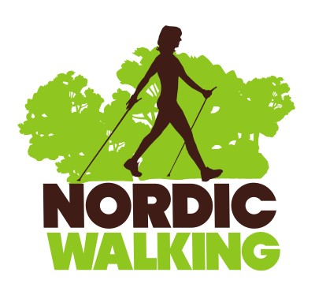
PODCZAS MARSZU ODBĘDZIE SIĘ ZBIÓRKA PIENIĘDZY
w ramach pomocy dla ucznia naszej szkoły, który uległ wypadkowi.
Liczymy na Twoją obecność
oraz
WSPARCIE DLA MATEUSZA.
RAZEM możemy WIĘCEJ!!!
PLAN MARSZU:
15.00 - 15.15 rozgrzewka + pokaz prawidłowej techniki chodzenia
15.15 - 16.15 wspólny marsz pod okiem instruktora Nordic Walking
16.30-17.30 ognisko z pieczeniem kiełbasek (jedzenie i picie we własnym zakresie!)
ZABIERZCIE ZE SOBĄ: kije do Nordic Walking, kiełbasę na ognisko, wygodne buty oraz „grosik” wparcia.

